

北京久其软件股份有限公司
2012-5

目录
第一章 概述 4
第二章 功能介绍 4
2.1省注协培训部 5
2.1.1继续教育（执业） 5
2.1.1.1培训资料 5
2.1.1.2培训制度 5
2.1.1.3培训计划 6
2.1.1.4师资管理 6
2.1.1.5培训实施 7
2.1.1.6学时管理 11
2.1.1.7所内培训 14
2.1.1.8查询统计 15
2.1.2继续教育（非执业） 15
2.1.2.1培训资料 15
2.1.2.2培训制度 15
2.1.2.3投入式学时 16
2.1.2.4产出式学时 16
2.1.2.5豁免学时 17
2.1.2.6减免学时 17
2.1.2.7查询统计 17
2.2中注协培训部 18
2.2.1继续教育（执业） 18
2.2.1.1培训资料 18
2.2.1.2培训制度 18
2.2.1.3培训计划 18
2.2.1.4师资管理 19
2.2.1.5培训实施 19
2.2.1.6学时管理 19
2.2.1.7培训情况总览 19
2.2.1.8查询统计 20
2.2.2继续教育（非执业） 20
2.2.2.1培训资料 20
2.2.2.2培训制度 20
2.2.2.3投入式学时 20
2.2.2.4产出式学时 21
2.2.2.5豁免学时 21
2.2.2.6减免学时 21
2.2.2.7培训情况总览 22
2.2.2.8查询统计 22
2.3国家会计学院培训部 22
2.3.1继续教育（执业） 22
2.3.1.1培训制度 22
2.3.1.2培训计划 22
2.3.1.3培训实施 23
2.3.1.4学时管理 23
2.4事务所培训部 23
2.4.1继续教育（执业） 23
2.4.1.1培训制度查询 23
2.4.1.2培训计划管理 23
2.4.1.3培训计划查询 24
2.4.1.4培训班报名 24
2.4.1.5培训班管理 24
2.4.1.6培训班查询 25
2.4.1.7注师培训情况查询 25

第一章 概述
本文档主要介绍CICPAMIS2中国注册会计师行业管理信息系统（二期）的继续教育子系统的功能及操作方法。
本文将会按照用户不同分别对功能进行介绍。用户类型分为四种：事务所、省注协、注册会计师学院和中注协。用户可以根据自己的用户类型，定位到相应位置查看功能及操作介绍。

第二章 功能介绍
用户打开登录界面如图2-1，用户输入用户名与密码进入系统，可以按照底下说明，点击“浏览器设置.bat”下载文件进行设置。
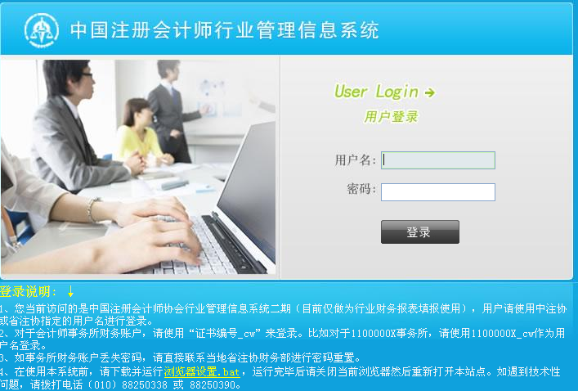
图 2-1首页页面

用户登录系统后，显示页面如图2-1，选择相应页签进行相关业务操作。
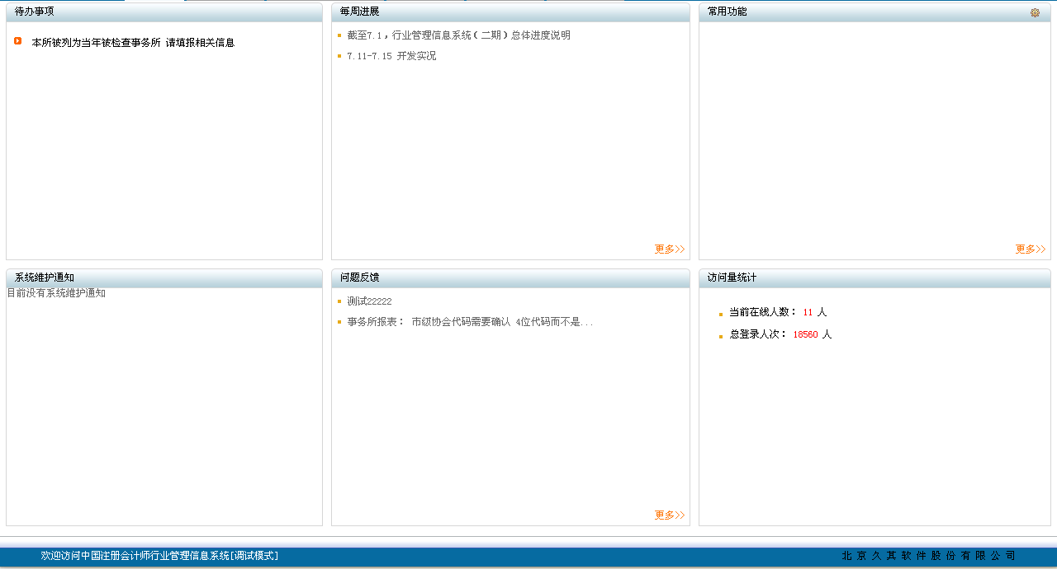
图 2-2首页页面

2.1省注协培训部
省注协用户具有继续教育（执业）与继续教育（非执业）两大部分功能，用户进入系统后选择相应页签，进行相应功能的操作。以下具体说明各部分功能的操作。

2.1.1继续教育（执业）
点击“继续教育（执业）”页签，页面显示继续教育（执业）下的功能菜单，点击相应菜单，进行相关功能操作。

2.1.1.1培训资料
点击“培训资料”按钮，页面显示中注协下发的培训资料，点击资料名称，可以查看或下载培训资料。

2.1.1.2培训制度
1.培训制度管理
点击“培训制度管理”按钮，页面显示培训制度列表，输入查询条件，查询出相应培训制度信息。点击列表中的制度名称，可以查看培训制度详细信息，点击“” 按钮，能够下载附件。点击“导出excel”按钮，能够导出培训制度列表。在培训制度详细信息页面也能够下载附件。
在页面上，能够进行“新增”、“修改”、“删除”培训制度操作。
2.培训制度查询
点击“培训制度查询”按钮，页面默认显示本省新建的培训制度列表，输入查询条件，查询出相应培训制度信息。能够查询他省培训制度。点击列表中的制度名称，可以查看培训制度详细信息。点击“” 按钮，能够下载附件，在培训制度详细信息页面也能够下载附件。点击“导出excel”按钮，能够导出培训制度列表。

2.1.1.3培训计划
1.培训计划管理
点击“培训计划管理”按钮，页面显示培训计划列表，输入查询条件，查询出相应培训计划信息。点击列表中的计划名称，可以查看培训计划详细信息，点击“” 按钮，能够下载附件。点击“导出excel”按钮，能够导出培训计划列表。在培训计划详细信息页面也能够下载附件。
在页面上，能够进行“新增”、“修改”、“删除”培训计划操作。
2.培训计划查询
点击“培训计划查询”按钮，页面默认左侧显示中注协节点、本省节点及本省下有资格培训的事务所节点。点击左侧节点，页面右侧显示相应节点下新建的培训计划列表，输入查询条件，查询出相应培训计划信息。点击列表中的计划名称，可以查看培训计划详细信息。点击“” 按钮，能够下载附件，在培训计划详细信息页面也能够下载附件。点击“导出excel”按钮，能够导出培训计划列表。

2.1.1.4师资管理
点击“师资信息”按钮，页面显示培训教师列表，输入查询条件，查询出相应培训教师信息。点击列表中的教师姓名，可以查看培训教师详细信息。点击“导出excel”按钮，能够导出培训教师列表。在培训教师详细信息页面点击“导出excel”按钮，能够导出当前页信息。
在页面上，能够进行“新增”、“修改”、“删除”培训教师操作。
- 注意：只能修改和删除本省录入的培训教师，中注协录入的培训教师只有查看权限。

2.1.1.5培训实施
1.培训班维护
点击“培训班维护”按钮，页面显示本省培训班列表，输入年度信息，查询出相应培训班信息。点击列表中的培训班名称，可以查看培训班详细信息。点击“导出excel”按钮，能够导出培训班列表。
在页面上，能够进行“新增”、“修改”、“删除”、“查看”培训班信息操作。
2.培训班查询
点击“培训班查询”按钮，页面默认左侧显示中注协节点、本省节点及本省下有资格培训的事务所、北京会计学院、上海会计学院、厦门会计学院节点。点击左侧节点，页面右侧显示相应节点下新建的培训班列表，输入查询条件，查询出相应培训班信息。点击列表中的培训班名称，可以查看培训班详细信息。点击“导出excel”按钮，能够导出培训班列表。
选择一家培训班，点击“查看培训班详细信息”，能够查看培训班详细信息。
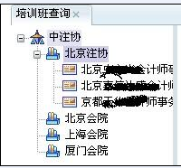
图 2.1.1.5-1培训班查询左侧页面

3.报名确认
点击“报名确认”按钮，页面显示本省下培训班列表，输入查询条件，查询出相应培训班信息。点击列表中的培训班名称，可以查看培训班详细信息。点击“导出excel”按钮，能够导出培训班列表。选择一家培训班，点击“查看培训班”，能够查看培训班详细信息。
选择一家培训班，点击“学员”按钮，弹出页面2.1.1.5-2培训班确认（学员）页面，输入查询条件，能够查询出本班下相应的学员信息。点击列表中学员姓名能够查看学员详细培训情况，点击“导出excel”把当前信息导出到excel中。
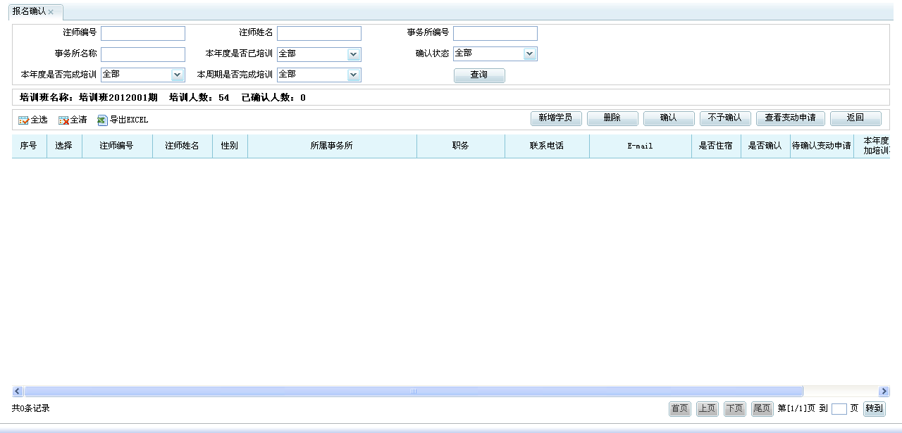
图 2.1.1.5-2培训班确认(学员)页面
- 点击“新增学员”按钮弹出页面图2.1.1.5-3新增学员页面，在注师姓名右侧点击“”，出现本省注师选择列表，图2.1.1.5-4选择注师页面，输入查询条件，选择注师，点击“确定”，选择注师。此种录入方式简单易操作，避免了用户因输入错误的注师信息而苦恼。填写剩下的信息，点击“保存”，注师报名成功。确认状态为“已确认”。
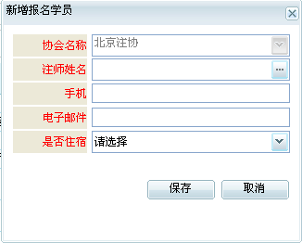
图 2.1.1.5-3新增学员页面
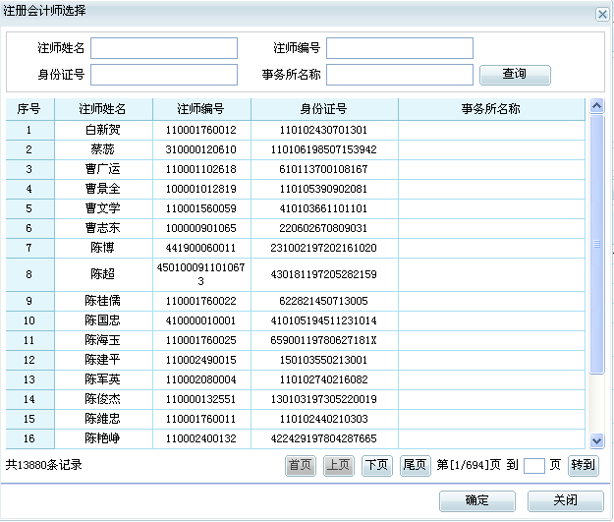
图 2.1.1.5-3选择注师页面
- 选择学员，点击“删除”按钮，在弹出页面，点击“确定”，学员成功删除。
- 由事务所报名的学员状态为“未确认”，选择学员，点击“确认”，在弹出页面点击“确定”，人员状态为“已确认”。
- 选择学员，点击“不予确认”，在弹出页面点击“确定”，人员状态为“不予确认”。
- 当省注协确认由事务所报名的学员后，此确认学员需要事务所修改信息时，则需要查看变动申请操作。选择一名学员，点击“查看变动申请”，若此学员没有变动申请则弹出页面如图2.1.1.5-4，若有变动申请则弹出页面如图2.1.1.5-5，在图2.1.1.5-5页面选择确认，点击“确定”，则变动信息申请生效；选择不予确认，需要填写不予确认原因，点击“确定”则变动信息申请不予确认。
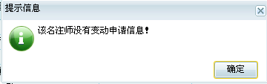
图 2.1.1.5-4查看变动申请页面
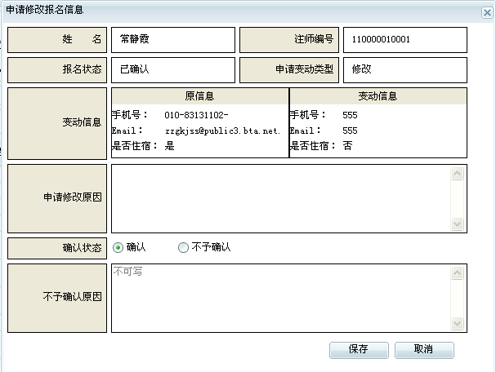
图 2.1.1.5-5查看变动申请页面
- 点击“返回”按钮，系统返回“报名确认”页面。
- 注意：对于当前时间不在培训期间的培训班，不能进行报名确认操作

2.1.1.6学时管理
1.培训学时管理
点击“培训学时管理”按钮，页面显示本省事务所列表，输入查询条件，查询出相应培训班信息。点击列表中的培训班名称，可以查看培训班详细信息。点击“导出excel”按钮，能够导出培训班列表。
选择一家培训班，点击“查看培训班”按钮，能够查看培训班详细信息。
选择一家培训班，点击“培训结果管理”按钮，弹出页面如图2.1.1.6-1培训结果管理。输入查询条件，能够查询相应注师信息。点击注师姓名能够查看注师培训情况。点击“培训总结”页签，显示图2.1.1.6-2培训总结。
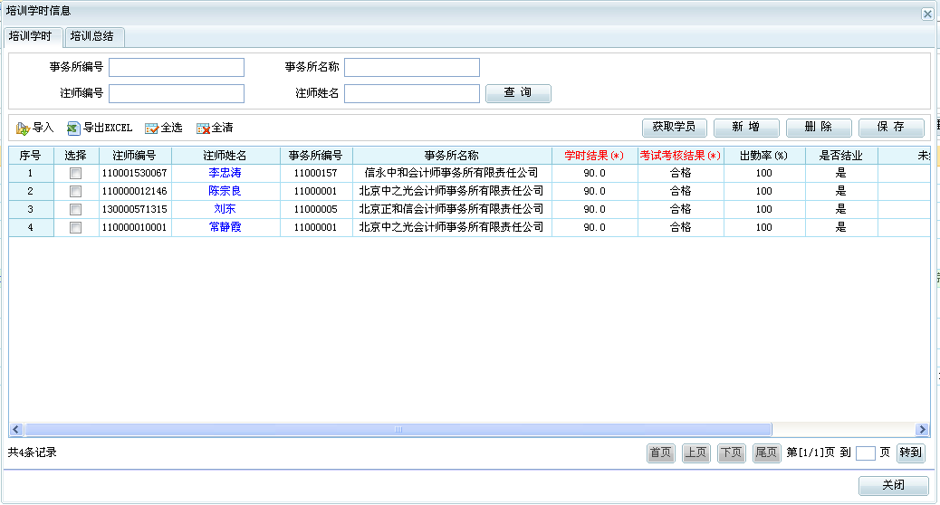
图 2.1.1.6-1培训结果管理页面
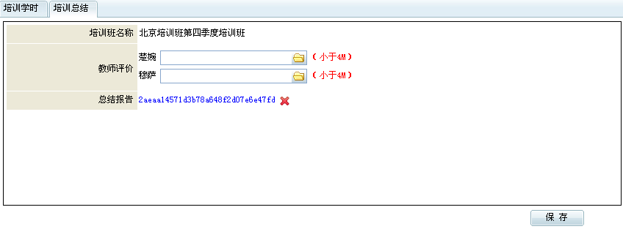
图 2.1.1.6-2培训总结页面
（1）在培训学时页签下：
当培训学时页面为空时，点击“获取学员”按钮，能够获取本班已报名学员信息于列表下，录入“学时结果”、“考试考核结果”，勾选需要保存的学员，点击“保存”，学员学时信息保存成功。
点击“新增”按钮，在弹出页面填写注师培训学时信息，点击“保存”按钮，注师培训学时保存成功
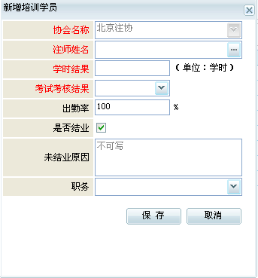
图 2.1.1.6-3新增注师培训学时页面
选择列表中的学员，点击“删除”按钮，学员学时信息从列表中删除
点击“导入”按钮，按照弹出页面给出提示，可以进行导入注师学时信息操作。
点击“导出excel”按钮，则把当前学员学时信息列表导出。
（2）培训总结页签下：
页面显示本培训班的教师，可以上传教师评价附件及总结报告附件。点击“”按钮，则上传的附件能够删除。
2.其他形式学时管理
点击“其他形式学时管理”按钮，页面显示本省其他形式学时列表，输入查询条件，查询出相应其他形式学时信息。点击列表中的注师姓名，可以查看注师培训的详细信息。并可导出。点击“导出excel”按钮，能够导出其他形式学时列表。
点击“导入”按钮，按照弹出页面导入提示，可以进行注师其他形式学时信息导入功能。
在“其他形式学时管理”页面上，能够进行“新增”、“修改”、“删除”注师其他形式学时信息操作。

3.豁免学时管理
点击“豁免学时管理”按钮，页面显示本省注师豁免学时列表，输入查询条件，查询出相应豁免学时信息。点击列表中的注师姓名，可以查看注师培训的详细信息。并可导出。点击“导出excel”按钮，能够导出豁免学时列表。
点击“导入”按钮，按照弹出页面导入提示，可以进行豁免学时信息导入功能。
在“豁免学时管理”页面上，能够进行“新增”、“修改”、“删除”注师豁免学时信息操作。
点击“查询新注册注师”按钮，显示图2.1.1.6-4.能够查询当年7月1日新注册的注师内容。勾选注师，点击“保存”按钮，所选注师进入豁免学时列表。
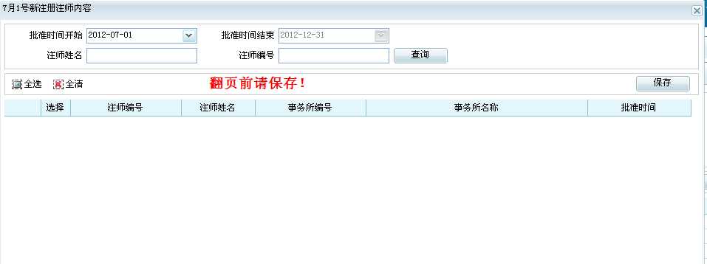
图 2.1.1.6-4查询新注册注师页面

2.1.1.7所内培训
1．事务所培训资格查询
点击“事务所培训资格查询”按钮，页面显示全省所有事务所培训资格列表，输入查询条件，查询出相应事务所信息。点击“导出excel”按钮，能够导出事务所列表。
在方格中勾选“是否有培训资格”的事务所。点击“保存”按钮，此事务所具有培训资格。
在方格中勾选“是否有特殊录入结果资格”的事务所。点击“保存”按钮，此事务所具有录入全省的注师学时权限。
点击“重置”按钮，回退到保存之前设置。
点击“查看有培训资格的外地主所”按钮，能够查看具有培训资格外地主所信息。
2．事务所培训班确认
点击“事务所培训班确认”按钮，页面显示有资格培训的事务所所建的培训班，输入查询条件，查询出相应培训班信息。点击列表中的培训班名称，可以查看培训班详细信息。点击“导出excel”按钮，能够导出培训班列表。
勾选培训班，点击“确认”，培训班状态变为“已确认”状态。
勾选培训班，点击“不予确认”，培训班状态变为“不予确认”状态。
3．事务所学时确认
点击“事务所学时确认”按钮，页面显示有资格培训的事务所录入注师学时的培训班（培训班为已确认状态），输入查询条件，查询出相应培训班信息。勾选培训班，点击“确认”或“不予确认”培训班中待确认的学时信息全部相应变为“已确认”或“不予确认”。
点击列表中点击培训班名称，在弹出页面勾选注师学时信息，点击“确认”或“不予确认”勾选的注师学时信息全部相应变为“已确认”或“不予确认”。

2.1.1.8查询统计
点击“统计图表”按钮，页面左侧显示图表名称，点击图表名称右侧相应显示对应图表。

2.1.2继续教育（非执业）
点击“继续教育（非执业）”页签，页面显示功能按钮，点击功能按钮，完成相应功能，以下具体说明各个功能。

2.1.2.1培训资料
点击“培训资料”按钮，页面显示中注协下发的培训资料，点击资料名称，可以查看或下载培训资料。

2.1.2.2培训制度
1.培训制度管理
点击“培训制度管理”按钮，页面显示培训制度列表，输入查询条件，查询出相应培训制度信息。点击列表中的制度名称，可以查看培训制度详细信息。在培训制度详细信息页面能够下载附件。
在页面上，能够进行“新增”、“修改”、“删除”培训制度操作。
2.培训制度查询
点击“培训制度查询”按钮，页面默认显示本省新建的培训制度列表，输入查询条件，查询出相应培训制度信息。能够查询他省培训制度。点击列表中的制度名称，可以查看培训制度详细信息。点击“” 按钮，能够下载附件，在培训制度详细信息页面也能够下载附件。点击“导出excel”按钮，能够导出培训制度列表。

2.1.2.3投入式学时
点击“投入式学时”按钮，页面默认显示本省投入式学时信息列表，输入查询条件，查询出相应投入式学时信息。点击“导出excel”按钮，能够导出投入式学时信息列表。点击非执业人员姓名，在弹出页中能够查看其变动信息及培训情况， 点击“导出excel”按钮，能够导出当前信息。
点击“导入”按钮，在弹出页面按照提示，可以进行投入式学时导入操作。
点击“获取递延学时”按钮，系统自动获取上一年符合递延学时条件的投入式学时信息。
点击“新增”按钮，在弹出页面中填写相应非执业投入式学时信息，点击“保存”，完成“新增”操作。只能新增当年非执业投入式学时。
在列表中选择一名非执业投入式学时信息，点击“修改”，能够进行修改操作。
在列表中选择非执业投入式学时信息，点击“删除”按钮，非执业投入式学时信息从列表中删除。递延学时不允许删除。
从web版录入的非执业投入式学时信息需要确认或退回操作，在列表中选择非执业投入式学时信息，点击“确认”或“退回”，确认状态相应变为“已确认”或“已退回”

2.1.2.4产出式学时
点击“产出式学时”按钮，页面默认显示本省产出式学时信息列表，输入查询条件，查询出相应产出式学时信息。点击“导出excel”按钮，能够导出产出式学时信息列表。点击非执业人员姓名，在弹出页中能够查看其变动信息及培训情况， 点击“导出excel”按钮，能够导出当前信息。
点击“新增”按钮，在弹出页面中填写相应非执业产出式学时信息，点击“保存”，完成“新增”操作。只能新增当年非执业产出式学时。
在列表中选择一名非执业产出式学时信息，点击“修改”，能够进行修改操作。
在列表中选择非执业产出式学时信息，点击“删除”按钮，非执业产出式学时信息从列表中删除。
从web版录入的非执业产出式学时信息需要确认或退回操作，在列表中选择非执业产出式学时信息，点击“确认”或“退回”，确认状态相应变为“已确认”或“已退回”

2.1.2.5豁免学时
点击“豁免学时”按钮，页面默认显示本省豁免学时信息列表，输入查询条件，查询出相应豁免学时信息。点击“导出excel”按钮，能够导出豁免学时信息列表。点击非执业人员姓名，在弹出页中能够查看其变动信息及培训情况， 点击“导出excel”按钮，能够导出当前信息。
点击“当年新入会非执业会员”按钮，在弹出页面显示本年7月1日后新入会的非执业会员，勾选新入会非执业，点击“保存”，选择的非执业人员进入豁免学时列表。
点击“新增”按钮，在弹出页面中填写相应非执业豁免学时信息，点击“保存”，完成“新增”操作。只能新增本年的豁免学时信息。
在列表中选择一名非执业豁免学时信息，点击“修改”，能够进行修改操作。
在列表中选择非执业豁免学时信息，点击“删除”按钮，非执业豁免学时信息从列表中删除。
从web版录入的非执业豁免学时信息需要确认或退回操作，在列表中选择非执业豁免学时信息，点击“确认”或“退回”，确认状态相应变为“已确认”或“已退回”

2.1.2.6减免学时
点击“减免学时”按钮，页面默认显示本省减免学时信息列表，输入查询条件，查询出相应减免学时信息。点击“导出excel”按钮，能够导出减免学时信息列表。点击非执业人员姓名，在弹出页中能够查看其变动信息及培训情况， 点击“导出excel”按钮，能够导出当前信息。
点击“新增”按钮，在弹出页面中填写相应非执业减免学时信息，点击“保存”，完成“新增”操作。只能新增本年减免学时信息。
在列表中选择一名非执业减免学时信息，点击“修改”，能够进行修改操作。
在列表中选择非执业减免学时信息，点击“删除”按钮，非执业减免学时信息从列表中删除。

2.1.2.7查询统计
点击“查询统计”按钮，页面左侧显示图表名称，选择年度，点击图表名称右侧相应显示对应图表。
需要统计当前信息，请点击“刷新”按钮及时刷新数据，进行统计。

2.2中注协培训部
中注协具有继续教育（执业）和继续教育（非执业）两大功能，以下具体说明功能操作。

2.2.1继续教育（执业）

2.2.1.1培训资料
点击“培训资料”，在页面中具有“新增”、“修改”、“删除”、“查看”培训资料功能。
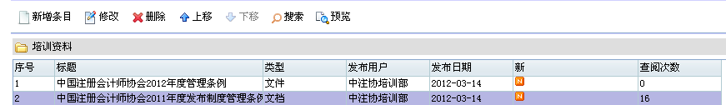
图 2.2.1.1-1培训资料页面

2.2.1.2培训制度
1.培训制度管理
点击“培训制度管理”按钮，页面显示培训制度列表，输入查询条件，查询出相应培训制度信息。点击列表中的制度名称，可以查看培训制度详细信息，点击“” 按钮，能够下载附件。点击“导出excel”按钮，能够导出培训制度列表。在培训制度详细信息页面也能够下载附件。
在页面上，能够进行“新增”、“修改”、“删除”培训制度操作。
2.培训制度查询
点击“培训制度查询”按钮，页面默认显示本省新建的培训制度列表，输入查询条件，查询出相应培训制度信息。能够查询他省培训制度。点击列表中的制度名称，可以查看培训制度详细信息。点击“” 按钮，能够下载附件，在培训制度详细信息页面也能够下载附件。点击“导出excel”按钮，能够导出培训制度列表。

2.2.1.3培训计划
功能与省注协功能相同，详见省注协继续教育（执业）培训计划

2.2.1.4师资管理
功能与省注协功能相同，详见省注协继续教育（执业）师资管理

2.2.1.5培训实施
1.培训班维护
点击“培训班维护”按钮，页面显示中注协培训班列表，输入年度信息，查询出相应培训班信息。点击列表中的培训班名称，可以查看培训班详细信息。点击“导出excel”按钮，能够导出培训班列表。
在页面上，能够进行“新增”、“修改”、“删除”、“查看”培训班信息操作。
2.培训班查询
点击“培训班查询”按钮，页面默认左侧显示中注协、省注协及本省下有资格培训的事务所、北京会计学院、上海会计学院、厦门会计学院节点。点击左侧节点，页面右侧显示相应节点下新建的培训班列表，输入查询条件，查询出相应培训班信息。点击列表中的培训班名称，可以查看培训班详细信息。点击“导出excel”按钮，能够导出培训班列表。
选择一家培训班，点击“查看培训班详细信息”，能够查看培训班详细信息。

2.2.1.6学时管理
除“培训学时确认”功能，省注协没有以外，其余学时管理功能与省注协相同，中注协用户能够查看全国执业人员学时信息，详见省注协继续教育（执业）学时管理
由中注协创办，三院实施的培训班，三院在此事务所录入培训学时，需要中注协进行“培训学时确认”操作，点击“培训学时确认”页签，在页面选择培训班或点击培训班名称，在弹出页面能够查看事务所详细信息。选择培训班，点击“培训学时确认”按钮，在弹出页面勾选注师学时信息，点击“确认”，成功确认学时信息；勾选注师学时信息，点击删除，注师学时信息从列表中删除。

2.2.1.7培训情况总览
点击“培训情况总览”按钮，页面显示当年各协会培训情况统计列表，选择年度，能够查看各年度各省培训情况。点击省注协名称，在弹出页面能够查看该省培训计划和培训班信息，信息能够导出。
在页面上点击“导出excel”，能够导出各协会培训情况统计列表。
需要统计当前信息，请点击“刷新”按钮及时刷新数据，进行统计。

2.2.1.8查询统计
点击“统计图表”按钮，页面左侧显示图表名称，点击图表名称右侧相应显示对应图表。

2.2.2继续教育（非执业）

2.2.2.1培训资料
点击“培训资料”，在页面中具有“新增”、“修改”、“删除”、“查看”培训资料功能。
图 2.2.2.1-1培训资料页面

2.2.2.2培训制度
与省注协功能相同，详见省注协继续教育（非执业）培训制度

2.2.2.3投入式学时
点击“投入式学时”按钮，页面默认显示投入式学时信息列表，输入查询条件，查询出相应投入式学时信息。点击“导出excel”按钮，能够导出投入式学时信息列表。点击非执业人员姓名，在弹出页中能够查看其变动信息及培训情况， 点击“导出excel”按钮，能够导出当前信息。
点击“导入”按钮，在弹出页面按照提示，可以进行投入式学时导入操作。
点击“新增”按钮，在弹出页面中填写相应非执业投入式学时信息，点击“保存”，完成“新增”操作。中注协能够新增本年及上年的非执业投入式学时信息。
在列表中选择一名非执业投入式学时信息，点击“修改”，能够进行修改操作。
在列表中选择非执业投入式学时信息，点击“删除”按钮，非执业投入式学时信息从列表中删除。递延学时不允许删除。
从web版录入的非执业投入式学时信息需要确认或退回操作，在列表中选择非执业投入式学时信息，点击“确认”或“退回”，确认状态相应变为“已确认”或“已退回”

2.2.2.4产出式学时
点击“产出式学时”按钮，页面默认显示产出式学时信息列表，输入查询条件，查询出相应产出式学时信息。点击“导出excel”按钮，能够导出产出式学时信息列表。点击非执业人员姓名，在弹出页中能够查看其变动信息及培训情况， 点击“导出excel”按钮，能够导出当前信息。
点击“新增”按钮，在弹出页面中填写相应非执业产出式学时信息，点击“保存”，完成“新增”操作。中注协能够新增当本年及上年非执业产出式学时。
在列表中选择一名非执业产出式学时信息，点击“修改”，能够进行修改操作。
在列表中选择非执业产出式学时信息，点击“删除”按钮，非执业产出式学时信息从列表中删除。

2.2.2.5豁免学时
点击“豁免学时”按钮，页面默认显示豁免学时信息列表，输入查询条件，查询出相应豁免学时信息。点击“导出excel”按钮，能够导出豁免学时信息列表。点击非执业人员姓名，在弹出页中能够查看其变动信息及培训情况， 点击“导出excel”按钮，能够导出当前信息。
点击“当年新入会非执业会员”按钮，在弹出页面显示本年7月1日后新入会的非执业会员，勾选新入会非执业，点击“保存”，选择的非执业人员进入豁免学时列表。
点击“新增”按钮，在弹出页面中填写相应非执业豁免学时信息，点击“保存”，完成“新增”操作。能够新增当年和上一年的豁免学时信息。
在列表中选择一名非执业豁免学时信息，点击“修改”，能够进行修改操作。
在列表中选择非执业豁免学时信息，点击“删除”按钮，非执业豁免学时信息从列表中删除。

2.2.2.6减免学时
点击“减免学时”按钮，页面默认显示减免学时信息列表，输入查询条件，查询出相应减免学时信息。点击“导出excel”按钮，能够导出减免学时信息列表。点击非执业人员姓名，在弹出页中能够查看其变动信息及培训情况， 点击“导出excel”按钮，能够导出当前信息。
点击“新增”按钮，在弹出页面中填写相应非执业减免学时信息，点击“保存”，完成“新增”操作。能够新增本年及上一年减免学时信息。
在列表中选择一名非执业减免学时信息，点击“修改”，能够进行修改操作。
在列表中选择非执业减免学时信息，点击“删除”按钮，非执业减免学时信息从列表中删除。

2.2.2.7培训情况总览
点击“培训情况总览”按钮，页面显示当年各协会非执业培训情况统计列表，选择年度，能够查看各年度各省培训情况。
在页面上点击“导出excel”，能够导出各协会培训情况统计列表。
需要统计当前信息，请点击“刷新”按钮及时刷新数据，进行统计。

2.2.2.8查询统计
点击“统计图表”按钮，页面左侧显示图表名称，点击图表名称右侧显示对应图表。

2.3国家会计学院培训部
国家会计学院具有继续教育（执业）功能。

2.3.1继续教育（执业）

2.3.1.1培训制度
1.培训制度查询
点击“培训制度查询”按钮，页面默认显示中注协新建的培训制度列表，输入查询条件，查询出相应培训制度信息。点击列表中的制度名称，可以查看培训制度详细信息。点击“” 按钮，能够下载附件，在培训制度详细信息页面也能够下载附件。点击“导出excel”按钮，能够导出培训制度列表。

2.3.1.2培训计划
1培训计划查询
点击“培训计划查询”按钮，页面显示中注协新建培训计划列表，输入查询条件，查询出相应培训计划信息。点击列表中的计划名称，可以查看培训计划详细信息。点击“” 按钮，能够下载附件，在培训计划详细信息页面也能够下载附件。点击“导出excel”按钮，能够导出培训计划列表。

2.3.1.3培训实施
三院培训实施功能与省注协相同，详见省注协继续教育（执业）培训实施

2.3.1.4学时管理
1.三院学时管理只有，“培训学时管理”功能。此功能操作与省注协类似，详见省注协继续教育（执业）学时管理中的“培训学时管理”功能。

2.4事务所培训部

2.4.1继续教育（执业）

2.4.1.1培训制度查询
1.培训制度查询
点击“培训制度查询”按钮，页面默认显示中注协及地方协会新建的培训制度列表，输入查询条件，查询出相应培训制度信息。点击列表中的制度名称，可以查看培训制度详细信息。点击“” 按钮，能够下载附件，在培训制度详细信息页面也能够下载附件。点击“导出excel”按钮，能够导出培训制度列表。

2.4.1.2培训计划管理
具有培训资格的事务所有此功能。
点击“培训计划管理”按钮，页面显示培训计划列表，输入查询条件，查询出相应培训计划信息。点击列表中的计划名称，可以查看培训计划详细信息，点击“” 按钮，能够下载附件。点击“导出excel”按钮，能够导出培训计划列表。在培训计划详细信息页面也能够下载附件。
在页面上，能够进行“新增”、“修改”、“删除”培训计划操作。

2.4.1.3培训计划查询
点击“培训计划查询”按钮，页面显示中注协及本省新建的培训计划，输入查询条件，查询出相应培训计划信息。点击列表中的计划名称，可以查看培训计划详细信息。点击“” 按钮，能够下载附件，在培训计划详细信息页面也能够下载附件。点击“导出excel”按钮，能够导出培训计划列表。

2.4.1.4培训班报名
点击“培训班报名”页签，页面显示中注协及省注协新建的培训班。输入查询条件，能够查询相应培训班信息。点击培训班名称，可以查看培训班详细信息。
选择一家培训班，点击“本所学员”按钮，在弹出页中可以查看本所在此培训班的报名情况。若报名信息未确认，则可以直接进行“修改”、“删除”报名信息操作。点击“申请变动确认情况”，查看变动确认情况信息。若报名信息已由省注协确认，则点击 “修改”、“删除”报名信息操作时不能立即生效，需要省注协确认后才能生效。点击“返回”按钮系统返回“培训班报名”页面。
选择“培训班”，点击“报名”按钮，在弹出页面中，选择本所注师，填写相应信息，点击“报名”，完成报名操作。
选择“培训班”，点击“查看培训班”按钮，可以查看培训班详细信息。

2.4.1.5培训班管理
具有培训资格的事务所有此功能。
点击“培训班管理”按钮，页面显示事务所培训班列表，输入查询条件，查询出相应培训班信息。点击列表中的培训班名称，可以查看培训班详细信息。点击“导出excel”按钮，能够导出培训班列表。
在页面上，能够进行“新增”、“修改”、“删除”、“查看”培训班信息操作。
选择一家事务所，点击“培训结果管理”，在弹出页面中能够“新增”、“删除”，本所注师学时，输入查询条件能够查询出相应注师学时。若事务所具有特殊录入结果资格，则可以录入本省各个事务所的注师学时信息。点击 “导出excel”按钮，能够导出注师学时列表。点击“导入”按照弹出页面提示，能够导入注师学时信息。
在弹出页中点击“培训总结”页签，页面显示本培训班的教师，可以上传教师评价附件及总结报告附件。点击“”按钮，则上传的附件能够删除。

2.4.1.6培训班查询
点击“培训班查询”按钮，页面显示事务所新建培训班列表，输入查询条件，查询出相应培训班信息。点击列表中的培训班名称，可以查看培训班详细信息。点击“导出excel”按钮，能够导出培训班列表。

2.4.1.7注师培训情况查询
点击“注师培训情况查询”按钮，页面显示事务所注师培训情况列表，输入查询条件，查询出相应注师培训信息。点击列表中的注师名称，可以查看注师详细培训信息。点击“导出excel”按钮，能够导出注师培训情况列表。

